No a las transnacionales!

La Vía Campesina apoya movilización en la ONU a favor de un Tratado Vinculante para desmantelar el poder corporativo
Vía Campesina
2016-10-26 17:00:00
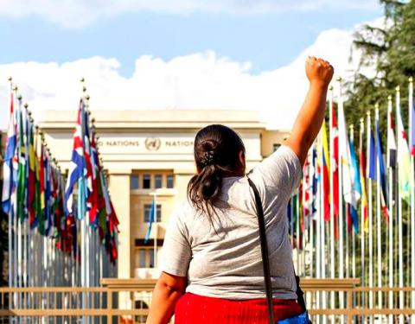
(Ginebra – 25 de octubre 2016) La Vía Campesina participa en la semana de movilización de la Campaña Global por el desmantelamiento del poder corporativo y la negociación en el Grupo de Trabajo ínter-gubernamental sobre las empresas transnacionales en materia de derechos humanos (OEIWG por sus siglas en inglés) de la ONU en Ginebra para denunciar los crímenes corporativos y expresar su apoyo al proceso por un Tratado Vinculante para llevar a juicio las empresas multinacionales.

Es una oportunidad histórica para dar herramientas concretas a lo/as afectados por buscar justicia frente a los crímenes de las empresas transnacionales. Los principios rectores voluntarios se han quedado letra muerta y fueron capturados por procesos de responsabilidad corporativa que no reconocen los desequilibrios de poder en los territorios. La impunidad creciente y sistémica con la que operan las ETNs resulta en ataques a comunidades campesinas mientras que acumulan beneficios y acaparan tierras, aguas y territorios.

La delegación de la Vía Campesina participó el pasado lunes en la acción de denuncia del gobierno golpista en Brasil, saliendo conjuntamente con otras cien personas de la sala en el momento en que intervino la embajadora brasileña.

En la mañana de ayer (25), 2 delegados de La Via Campesina intervinieron expresando los siguientes mensajes:

Rogerio Höhn del Movimiento de afectados y afectadas por Represas de Brasil habló de los derechos de las personas afectadas por los crímenes corporativos y la necesidad de procesos de remedio que reconocen lo/as afectado/as como protagonistas y sujetos. También destacó que el Tratado tiene que fortalecer la primacía de los derechos humanos. También denunció las violaciones de la empresa Vale y la falta de acceso a justicia para las comunidades afectadas un año después de la ruptura de la presa de Mariana, y la criminalización por Vale de las comunidades que resisten.

Recordamos la Caravana de los Afectados que empieza en la costa marítima hasta Mariana que contará con más de 400 personas el 2 de noviembre.

Federico Pacheco del Sindicato de Obreros y Obreras del Campo de Andalucía intervino para denunciar las acciones de las transnacionales que impulsan un modelo de agricultura industrial que contamina el medioambiente, acapara y privatiza los bienes comunes, y explota a los trabajadores/as y productores/as. Denunció los marcos políticos y legales, como los TLCs que dan primacía a los intereses de ETNs en lugar de a los derechos humanos de los pueblos. Animó a los estados a avanzar con el Tratado Vinculante para contraponerse a este poder creciente en el sector agrícola y alimentario.

Evaluamos de manera negativa la posición de la UE que sigue defendiendo los intereses de sus grandes empresas en contra de los derechos de las comunidades afectadas, campesinos y campesinas y trabajadores agrícolas.

Esta semana la delegación de La Vía Campesina participará en varios eventos paralelos y acciones organizadas por la Campaña Global para reivindicar la soberanía de los Pueblos, por desmantelar el poder corporativo y poner fin a la impunidad en la carpa de la sociedad civil en la plaza de las Naciones y dentro de la ONU:

25/10: 9h – 12h: Extractivismo e impunidad transnacional (carpa Palais des Nations)

25/10: 16h45 - 18h15 Taller: Arquitectura de la impunidad corporativa y las cadenas de suministro globales: amenazas a trabajadores, migrantes, trabajadores campesinos y comunidades (carpa Palais des Nations)

26/10: 13 – 15h: Evento paralelo (sala XXIII): Argumentos a favor del Tratado: asegurar el pleno ejercicio de los derechos humanos en Brasil y acceso a la justicia para personas afectadas por las acciones de las empresas transnacionales

26/10: 15h – 16h30 Taller: Luchas por asegurar acceso a derechos y en contra de las ETNs: Derechos Campesinos y Derecho a la salud (carpa Palais des Nations)

27/10: Marcha en defensa de la soberanía popular por las embajadas (mañana)

27/10:13h – 14h30: Evento paralelo Palais des Nations: Arquitectura de la impunidad y derechos de lo/as afectados

29/10: 12h – Acción pública final

Las informaciones recientes de las actividades Campaña Global para reivindicar la soberanía de los Pueblos, por desmantelar el poder corporativo y poner fin a la impunidad: http://www.stopcorporateimpunity.org/semana-de-movilizacion-de-los-pueblos-en-ginebra/?lang=es

